WŁADYSŁAWOWO

Stowarzyszenie Inicjatyw Lokalnych Gminy Niemce
organizuje kolonie dla dzieci w wieku 6-16 lat
w dniach 16-25 lipca 2021
w Ośrodku Kolonijnym Bałtyk II we Władysławowie
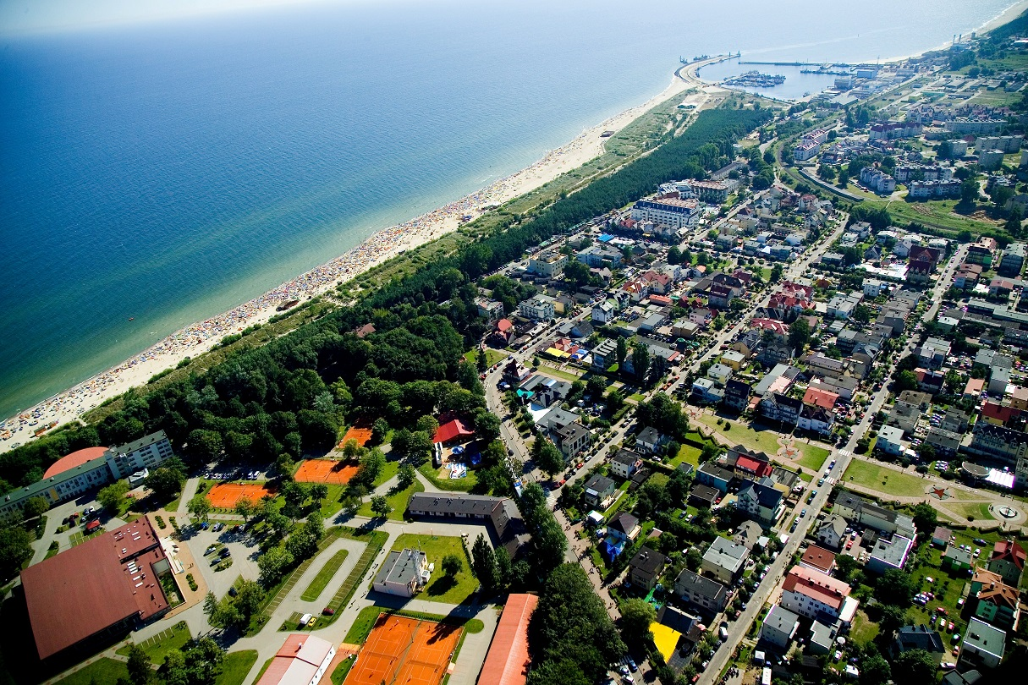

W programie między innymi:
- Wycieczka na Hel
- ZOO w Oliwie
- Fokarium na Helu
- Wieża widokowa
- Latarnia Morska Rozewie
- Ocean Park
- Kąpiele wodne i słoneczne
- Gry i zabawy na świeżym powietrzu
- Dyskoteka, konkursy, gry i zabawy
- Ognisko lub grill

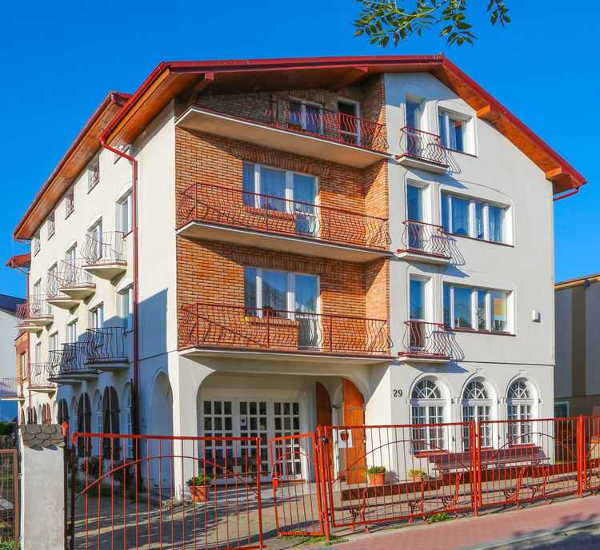
Koszt: 1500 zł

W cenie gwarantujemy:
- wyżywienie,
- zakwaterowanie w pokojach z łazienkami,
- opiekę wykwalifikowanej kadry pedagogicznej,
- opiekę medyczną,
- ubezpieczenie NW,
- transport
- atrakcyjny program kulturalno- oświatowy,w tym:
-zajęcia sportowo-rekreacyjne,
-wycieczka krajoznawcza,
-zabawa taneczna,
-zajęcia plastyczne
- konkurs plastyczny z nagrodami
- konkurs wiedzy z nagrodami
- program dostosowany do możliwości i wieku uczestników
- zajęcia i plan dnia będzie dostosowany do panujących warunków pogodowych, aby zapewnić maksymalne bezpieczeństwo uczestników

ZAPRASZAMY!!! ZAPRASZAMY!!!
Zapisy i informacji udziela: Agnieszka Woźniak-Urban tel. 607-089-100

Organizator zastrzega sobie możliwość zmian w programie wynikających z nieprzewidywalności pogody lub z przyczyn niezależnych od organizatora

